Projektanpassat miljöprogram


Ev. byggnadsnamn XXX
Fastighetsbeteckning YYY
Region/ort

Ev. bild på byggnad
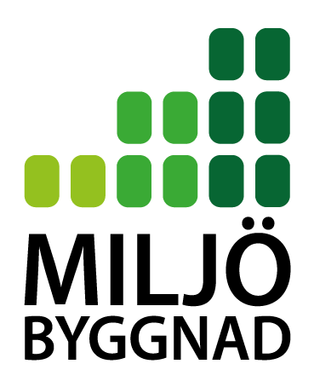

Innehåll
1 Signering 4
1.1 Vid godkännande (start) av projektanpassat miljöprogram och entreprenör är beslutad för projektet 4
1.2 Vid avslut (arkivering) av projektanpassat miljöprogram 4
2 Inledning 5
3 Syfte 5
4 Hållbarhet 5
5 Miljösamordnaren 6
6 Ansvarsmatris 6
7 Innovation och goda exempel 7
7.1 Beskrivning av Wihlborgs miljökrav 8
8 Wihlborgs beslutade basnivå gällande miljökrav 9
9 Övriga certifieringar 28
9.1 Betyg för nyproducerad byggnad per indikator (exempelbild) 28
9.2 Målnivåer per indikator (exempeltext) 28

Versionshantering, utgåva av Wihlborgs miljöprogram

Version/Datum | Redigerad av: | Godkänd av:
2.0 | Staffan Fredlund inkl. arbetsgrupp (Staffan, Hannes, Jenny och Rickard) | VD | Större uppdatering från tidigare version 1.66

Versionshantering av miljöprogram inom projektet
Version/Datum | Redigerad av: | Godkänd av: | Kommentar:
0.1
1.0
Etc.

Signering

Signering kan ske analogt eller digitalt, men ska kunna härledas vid en revision av projektet.

Vid godkännande (start) av projektanpassat miljöprogram och entreprenör är beslutad för projektet

Företag | Roll/version | Datum, namn | Sign.
Wihlborgs | Projektledare (P)
Wihlborgs | Miljö- och klimatchef (M)
Wihlborgs | Miljösamordnare (MI)
Leverantör | Entreprenör (TE)
Versionsnummer | XYZ

Vid avslut (arkivering) av projektanpassat miljöprogram

Företag | Roll/version | Datum, namn | Sign.
Wihlborgs | Projektledare (P)
Wihlborgs | Miljö- och klimatchef (M)
Wihlborgs | Miljösamordnare (MI)
Leverantör | Entreprenör (TE)
Versionsnummer | XYZ

Inledning
Detta dokument är ett styrande miljö- och klimatprogram för projekt inom Wihlborgs, som kommer att utgöra ett måldokument för nybyggnation eller vid större om- och tillbyggnader (>10 miljoner) inom fastighetsbeståndet. Sociala aspekter ex. hälsa är i vissa fall också belyst dokumentet, men huvudfokus är det s.k. ekologiska perspektivet inom hållbarhet.
Miljöprogrammet baseras på Miljöbalken och dess allmänna hänsynsregler, Wihlborgs Fastigheter AB:s miljöpolicy och beslutad miljö- och klimatstrategi. Dessa underlag finns att hitta på Wihlborgs hemsida. Via detta styrdokument och att dess krav tillämpas i projektet säkerställs i hög grad efterlevnad av EU-taxonomin och andra intressentkrav som åligger Wihlborgs.
Wihlborgs miljökrav (basnivå) enligt denna dokumentation samt val och beslutad nivå av certifieringar (inklusive de kravnivåer som ska efterlevas per beslutad indikator) styr det operativa projektarbetet.
Utsedd miljösamordnare har en nyckelroll för framdriften och samordningen av miljöprogrammet och för kommunikationen med alla parter i projektet. Ansvarig projektledare med stöd från Wihlborgs förvaltningsverksamhet samverkar i att identifiera och implementera långsiktigt hållbara lösningar utifrån både klimathänsyn, resurshushållning och cirkulära principer. Wihlborgs centrala stödresurser inom miljö/klimat bistår vid behov och supporterar vid frågor eller när avvikelser behöver hanteras inom projektet.

Syfte
Syftet med miljöprogrammet är att säkerställa och samordna uppsatta miljömål för projektet så att förutsättningar skapas för en miljö- och klimatanpassad byggnad utifrån ett livscykelperspektiv. Wihlborgs har fokus på minskad klimatpåverkan, resurshushållning (ex. energiprestanda), hållbara material, cirkulära flöden (kretslopp) och biodiversitet. Med miljö avses såväl inomhusmiljö för de blivande hyresgästerna, påverkan på yttre miljö samt miljöarbetet på byggarbetsplatsen under produktion.

Hållbarhet
Vi på Wihlborgs är övertygade om att ett tydligt hållbarhetsarbete ger stora vinster, inte bara för det egna företaget, utan även där vi kan vara med och påverka. För oss är det naturligt att ta ett långsiktigt ansvar för Öresundsregionen. Det är här vi, som marknadsledare, kan påverka samhället och vara engagerade i stadsutvecklingen. Som marknadsledare har Wihlborgs ett samhällsansvar att agera miljömässigt och affärsetiskt korrekt, då vi genom vår storlek har ett större inflytande på marknaden än en mindre aktör. Varje år tar vi fram en hållbarhetsredovisning som går att ta del av på vår hemsida nedan. På hemsidan presenteras också vårt miljöarbete.
Läs mer på: https://www.wihlborgs.se/sv/om-oss/hallbarhet

Miljösamordnaren
Miljösamordnaren har i uppgift att samordna och säkerställa att kraven blir omhändertagna och verkställt av ansvarig part (aktör) och följs upp. Samt sammanställer och kommunicerar eventuella avvikelser och/eller försumbarhet i hanteringen till Wihlborgs.
Arkitekt, projektörer och entreprenör ansvarar för att upprätta avvikelser som skickas till utsedd miljösamordnare och Wihlborgs projektledare för granskning. Miljösamordnaren bereder svar eller ger råd till Wihlborgs om hantering och har ett ansvar för att säkerställa att eventuell avvikelse inte påverkar vald certifiering eller riskerar att få stor negativ påverkan inom miljö eller hälsa.
Miljösamordnaren arbetar som regel på direkt uppdrag av Wihlborgs projektledare. I denna roll har miljösamordnaren både mandat och befogenhet att agera i linje med de ramar som är beslutade inom miljöprogrammet inklusive bilagor. Dock ska vid osäkerhet frågeställningar lyftas till Wihlborgs.
Miljösamordnaren ska tidigt i byggprocessen engagera alla parter som påverkar och kan påverkas av miljöprogrammets mål och inriktning. För bästa resultat är miljösamordnaren engagerad redan i designfasen (i dialog med projektledare/arkitekt) och framtagandet av systemhandlingar för att säkerställa att byggnaden i byggfasen kan följa Wihlborgs miljöambitioner och valda certifieringar utifrån dess kriterier.
Rutinbeskrivning för hur arbetet med att leda, samordna och följa upp Wihlborgs miljöprogram finns på Wihlborgs hemsida.

Ansvarsmatris
Följande roller och övergripande ansvar finns för miljöprogrammet.
Vid projektstart ska det beslutas vilka personer som är utsedda som miljösamordnare och fuktsakkunnig för Wihlborgs (byggherren). Samt tydliggöras hur fuktsäkerhetsarbetet samordnas inom miljöprogrammet.
Tydliggör också vem som är ansvarig/kontaktperson inom Wihlborgs för kravdokumentet Wihlborgs tekniska standard.

Figur: Organisationsschema, för Byggherren Wihlborgs

Innovation och goda exempel
I varje projekt kan det finnas områden där Wihlborgs väljer att ha spets inom miljö, klimat och eller hälsa/arbetsmiljö kopplat till arkitektur, produktval, arbetsmetodik, material, återbruk, återvinning/byggavfall, transporter, biologisk mångfald, energi etc.
Nedan beskrivs om detta projekt har utökade ambitioner eller specifika mål som särskiljer projektet. Eller om det finns övriga underlag/bilagor som påverkar eller är en integrerad del av detta miljöprogram.
XXX
(Texten tas fram i samverkan med Wihlborgs projektledare och miljö- och klimatchef. Eventuellt finns redan visions- och måldokument som belyser detta. Ta gärna med en bild eller illustration. Nedan visar byggnaden Dungen i Hyllie/Malmö.)

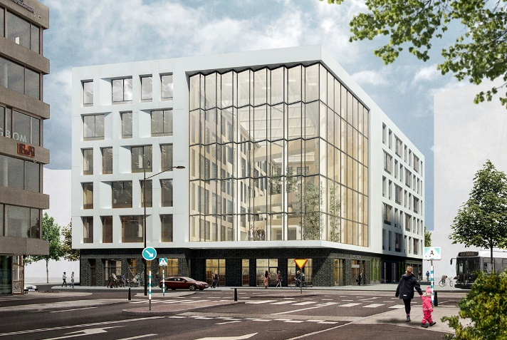

Beskrivning av Wihlborgs miljökrav

Wihlborgs miljö- och klimatkrav är indelade i följande områden:

- Klimat & klimatanpassning (A)
- Energi & hushållning (B)
- Material & resurshantering (C)
- Biodiversitet (D)
- Övrigt (E)
Tabellen är utformad enligt:
- Miljöaspekt/område
- Krav
- Ansvarig (ansv.)
- Signering (sign.)
- Kommentar/avvikelse
I kolumn ”Ansv.” anges vem som har det ansvaret för att utreda, utvärdera och realisera kravet. Flera aktörer kan vara ansvariga för ett miljökrav. Aktörerna förkortas enligt nedan bokstäver vilket är i linje med Wihlborgs projektportal. (Om fler roller är aktuella i projektet läggs dessa till i listan nedan med vald förkortning.)
- P = Wihlborgs projektledare
- MK = Wihlborgs miljö- och klimatchef
- C = Wihlborgs certifieringsansvarig
- MI = Wihlborgs miljösamordnare
- T = Wihlborgs teknikansvarig
- F = Wihlborgs förvaltning

- A = Arkitekt
- TE = Total Entreprenör (som utförare) / Entreprenör
- K = Byggkonstruktör
- W = VS-konstruktör
- V = Ventkonstruktör
- E = Elkonstruktör
- G = Geotekniker
- L = Landskapsarkitekt
- M = Markentreprenad
- AK = Akustiker
- S-Fukt = Fuktsakkunnig
- Hyresgäst = Hyresgäst

Wihlborgs beslutade basnivå gällande miljökrav

För våra byggprojekt gäller alltid de senaste BBR-kraven som ett fundament utifrån när bygglovet för projektet är antaget. Därefter tillkommer Wihlborgs miljökrav som är formulerade nedan (d.v.s. vår basnivå). På toppen adderas därefter de krav som ställs utifrån val och nivå av certifiering.
Som regel behöver miljöprogrammet anpassas efter varje projekts omfattning och förutsättningar. I ett tidigt projektskede justeras miljöprogrammet och eventuella tillägg och avvikelser dokumenteras.
Använd överstrykningsfunktionen på hela raden om någon typ av miljökrav är irrelevant i projektet (med kursiv kommentar/godkännande) sist i kolumnen miljökrav. Redigera inte bort miljökravet i tabellen även om det är inaktuellt för projektet. Spårbarheten är viktig när beslut fattades om borttagande.
Exempel: Använd överstrykning
Använd gul färgkod på hela raden om någon betydande avvikelse är beslutad under projektet (med kursiv kommentar/godkännande) sist i kolumnen miljökrav.
Exempel:

Miljösamordnaren signerar och godkänner uppfyllelsen av respektive miljökrav utifrån insamlade underlag/intyg från projektets ansvariga aktörer. Men varje aktör är ansvarig för det krav man tilldelas i programmet.
Lägg till en eller flera kommentarer i kolumn Miljökrav om detta är aktuellt se exempel A:1.

Miljöaspekt/område | Miljökrav (kriterier) | Ansv. | Sign.
KLIMAT & KLIMATANPASSNING
A:1 Lagkrav klimatdeklaration | Wihlborgs ska beräkna och redovisa den klimatpåverkan som uppstår vid uppförande av en ny byggnad. Deklarationen omfattar de växthusgasutsläpp som uppstår under byggskedet. Byggskedet omfattar uttag av råvaror, tillverkning av byggprodukter, arbete på byggarbetsplatsen och transporter. Byggnadens klimatskärm, bärande konstruktionsdelar och innerväggar ska vara med i klimatdeklarationen. Att upprätta och lämna in en klimatdeklaration blir ett villkor för att vi som byggherre ska få slutbesked.  Den nya lagen gäller från den 1 januari 2022 och gäller de byggherrar som söker bygglov från och med den 1 januari 2022. Deklarationen ska lämnas in till Boverket och Wihlborgs ska internt arkivera underlaget i minst fem år, både i projekt- och förvaltningsportalen.  www.boverket.se/sv/byggande/hallbart-byggande-och-forvaltning/klimatdeklaration  Exempeltext nedan, tas bort när mallen används.  Kommentar 1 (220805, SF): Industribyggnad, omfattas ej av lagkrav.  Kommentar 2 (220810, SF): Klimatberäkning tas fram ändå i projektet baserat på A:2. | P, MI
A:2 Wihlborgs målgränsvärde och LFM30 – metod för klimatredovisning | Wihlborgs är initiativtagare och medlemmar i klimatinitiativet www.lfm30.se med målet att skapa en klimatneutral bygg- och fastighetsbransch. Vi följer och arbetar succesivt in beslutad metodik och redovisningsprinciper i våra projekt. Nedan visas den trappstegsmetodik som är framtagen inom LFM30 och som ska bidra till minskad klimatpåverkan.  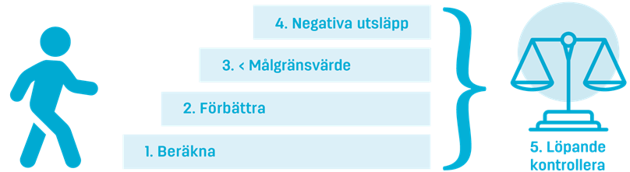  Målsättningen är skapa klimatneutrala fastigheter utifrån byggnaden livscykel i linje med nedan modell d.v.s. att den klimatskuld som primärt sker i byggskedet ska minimeras och därefter återbetalas av byggherren via olika åtgärder i både projekt- och förvaltningsskedet. Ett bestämt målgränsvärde för klimatpåverkan inom LFM30 styr exempelvis design- och materialval och leder till ökat fokus på cirkularitet samt återbruk.  Wihlborgs beslutade målgränsvärde för kontor (samma som LFM30) för byggskedet (A1 – A5) vid nyproduktion ligger på 270 kg CO2e per m2 ljus BTA. Klimatberäkning och klimatdeklaration (utöver lagkrav) ska tas fram i linje med LFM30s metodik. Klimatberäkningen görs med LCA-metodik i enlighet med standarden EN 15978.  Entreprenaden skall klara följande funktionskrav:  Byggnadens klimatpåverkan beräknas i enlighet med kriteriedokumentet på projektnivå, med underlag från relationshandling eller färdig byggnad, vilket skall understiga Wihlborgs beslutade målgränsvärde på 270 kg CO2e per m2 ljus BTA.  Kriteriedokument till LFM30:s Metod för klimatbudget (senaste version ska användas)  Byggentreprenören ska tillhandahålla underlag och förslå åtgärder som tillsammans med beställarens övriga information bildar en fullständig klimatdeklaration. Här är återbetalande klimatåtgärder som negativa utsläpp exempelvis tillförd växtlighet/inlagrat biogent kol en viktig aspekt. LFM30:s klimatdeklaration används för att redovisa uppfyllelse av målgränsvärde och energikrav och som underlag till en balanserad klimatbudget (steg 5) som visar att byggnaden med hjälp av de fem stegen kan bli klimatneutral. Av de fem stegen ansvarar totalentreprenören för de första tre stegen, och beställaren för steg fyra och fem Samtliga delsteg bör dock ske i samråd och samverkan.  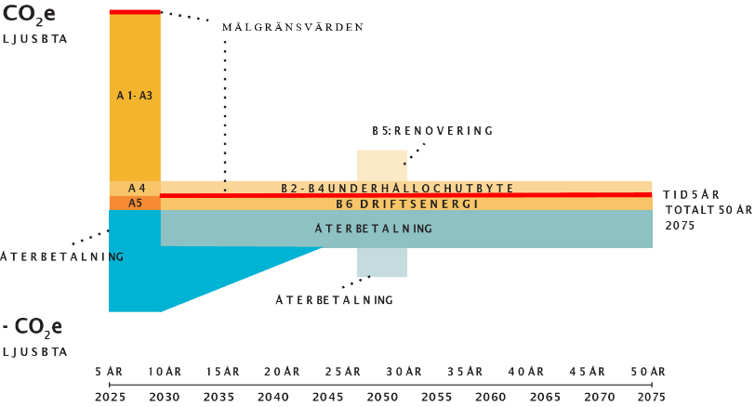  Skallkrav om klimatdeklaration för entreprenören:  - LFM30:s Klimatdeklaration överlämnas digitalt till beställaren, enligt LFM30 mall Klimatdeklaration eller motsvarande senast 6 månader efter godkänd slutbesiktning.  - LFM30:s Klimatdeklaration vid nybyggnad omfattar byggskedet (A1-5, samt påverkan på driftenergin (VFT och SVL).  Alla metod- och redovisningsdokument finns på lfm30.se/resultat-och-klimatredovisning, se Anvisning - Projektnivå.  Obs! Utöver LFM30s principer kan det sedan finnas specifika klimatmål och klimatredovisningskrav för projektet utifrån certifieringar som Miljöbyggnad och Noll CO2. | TE
A3: Passiv design | I programhandlingsskedet ska en passivdesignanalys utföras som utreder byggnadens utformning, volym, orientering och planlösning utifrån perspektivet energi- och resurseffektivitet. Solavskärmning är viktig del i detta ex. naturlig skugga över glaspartier. Syftet är att i ett tidigt skede skapa goda förutsättningar för en byggnad med lågt klimatavtryck. Passivdesignanalysen ska ligga till grund för den fortsatta projekteringen. | A
A4: Designval | Beakta rumslig modularitet och flexibilitet vid design och utformning av lokaler och utrymmen. Ytor ska vara utvecklingsbara i ett förvaltningsläge (livscykelperspektiv) utan att större mängder byggavfall uppkommer vid hyresgästanpassningar eller att nyproducerade byggvaror behöver anskaffas. | A
A5: Klimatanpassning & riskanalys | Fastigheten ska byggas med robusta konstruktioner och lösningar ska identifieras som hanterar och/eller bromsar effekterna av klimatförändringarnas påverkan på byggnaden, ex. stora/intensiva nederbördsmängder, värmeböljor och kraftiga vindförhållanden.  Wihlborgs har tagit fram mallar/verktyg för sammanställning och uppföljning av klimatrisker. Dessa ska som standard användas i projektet och finns att tillgå via kontakt med Wihlborgs projektledare. För att använda dessa mallar krävs grundläggande kompetens kring klimatscenarios, riskbedömning och olika klimatanpassningsåtgärder som kan vara aktuella för fastigheter – både i projekt och förvaltningsskede.  Steg 1 (programhandlingsskede):  En initial riskanalys tas fram enligt nedan punkter utifrån byggnadens geografiska placering, tänkt grunddesign och läge. Vilka grundförutsättningar behöver beaktas och analyseras. Miljösamordnaren genomför detta i dialog med projektledaren. Riskbeskrivningen ska vara med som informationsunderlag/funktionsbeskrivning i skedet då entreprenör upphandlas.  Följande ska som minimum belysas för en fastighet och dess byggnader i riskanalysen:  - Temperaturökning, värme/torka  - Ökade nederbördsmängder & skyfall  - Storm & vindlaster  - Marksättningar och jorderosion  - Havsnivåhöjning alt. ökade grundvattennivåer  - Leveranspunkter/ansvarsgränser mellan olika parter t.ex. dagvattenhantering  Eventuellt kan det finns data/information i kommunernas planprogram eller detaljplaner som kan användas. Underlaget från steg 1 ska begrundas och vidareutvecklas för riskanalysen i steg 2.  Steg 2 (system- och bygghandlingsskede):  En riskanalys ska tas fram i framtagen excelmall (visuell sammanställning i powerpoint) av miljösamordnaren (alt. klimatspecialist) i dialog med berörda projektörer under programhandlingsskedet. Två olika klimatscenarios ska bedömas utifrån framtida klimatrisker (RCP 4,5 och 8,5) och preventiva åtgärder ska beskrivas.  En workshop genomförs och dokumenteras där resultatet gås igenom och förankras med nyckelresurser i projektet och Wihlborgs beställare (inkl. miljö, fukt och drift/teknik).  Löpande behöver framtagen riskanalys uppdateras under byggskedet av vald entreprenör i tät dialog med miljösamordnaren och övriga projektresurser. Viktigt att också beakta insatser som kan genomföras i byggskedet för att optimera en rationell klimatsäkring i förvaltningsskedet hos Wihlborgs.  Insatserna som genomförs baserat på riskanalysen ska verka för att öka byggnadens resiliens men får som huvudregel inte bidra till ökad negativ klimatpåverkan. Alla relevanta underlag kring denna punkt arkiveras i Wihlborgs projektportal. | P, MI, TE
ENERGI & HUSHÅLLNING
B1: Förnybara energislag | Inom Wihlborgs använder vi förnybara energislag för värme/el/kyla i våra fastigheter. Byggarbetsplatsen ska använda el från förnybara energikällor. Intyg ska redovisas.  Valda entreprenörer bidrar till minskad klimatpåverkan genom användning av förnybar energi i byggaktiviteter, så som användning av fordon, maskiner, apparater, tillfälliga bodar och kontor, relaterade till projektet. | TE
B2: Egen produktion, förnybart | Wihlborgs ska producera egen lokal förnybar energi när detta är möjligt. En analys/utredning av lämplig lokalproducerad förnybar energi ska genomföras med utgångspunkt i utfallet från framtagen energiberäkning.  Solceller på lämpliga takytor är standard vid nyproduktion. Avvikelser ska godkännas av Wihlborgs miljöchef. | P
B:3 Energiprestanda | Energiförbrukningen i byggnaden är ≤ 70 % baserat på energikraven för senaste BBR, verifierad med uppmätt energianvändning. (Silvernivå enligt Miljöbyggnad 3.2).  (Undantag kan beviljas vid äldre byggnader, specifika verksamheter med särskilda krav eller ombyggnationer.)  Preliminär energiberäkning ska tas fram i tidigt systemhandlingsskede och uppdateras löpande för att möjliggöra en kontinuerlig optimering av energiprestandan under hela projekteringen. Viktigt att antaganden i beräkningen diskuteras till ex. fyllnadsgrad av hyresgäster i lokalerna eller typ av verksamheter. Schablonpåslag för köldbryggor godkänns inledningsvis men ska detaljberäknas för de områden av omslutningsarean där klimatskärmen är mindre energieffektiv. Känslighetsanalys för energibehov vid lägre närvaro ska utföras, t ex 30% respektive 70% närvaro. Energiberäkningen ska utgå från 50% närvaro.  Energiberäkningens resultat ska ligga till grund för val av lämpligast källa för egenproducerad förnyelsebar energi enligt krav A6. Utvärdering och beräkning av mängden tillgodogjord energi ska baseras på timvärden. | Alla
B:4 Köldmedia | Klimatanpassade lokala alternativ ska användas som ex. kylmaskiner med propan (R290) och mindre distribuerade system ska prioriteras som motverkar stora läckage vid incidenter. | P
B:5 Installationer och armaturer | Byggnaden ska utrustas med energi- och resurseffektiva armaturer, apparater och installationer med lång livslängd. Enbart armaturer, apparater och installationer som är nödvändiga för att uppfylla gällande lagstiftning och funktionskrav ska finnas.  Premiera miljömärkta produkter exempelvis Energy Star och Svanen. Beakta livscykelperspektivet och därmed totalkostnaden för produkt eller tjänst.  LED och frånvarostyrning ska användas som standard. Styrfunktionerna bör omfatta all belysning och inte enbart allmänbelysningen.  Analysera EU:s gemensamma energimärkning vid val av produkter. Grön energiklassning är Wihlborgs standard på de produkter som omfattas av märkningen.  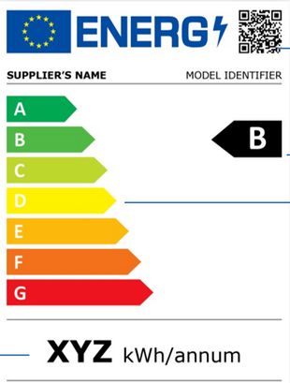  http://www.energimyndigheten.se/energieffektivisering/jag-vill-energieffektivisera-min-organisation/inkop-av-produkter/produkter-med-energimarkning  För köks- och tvättställsblandare finns också en svensk energimärkning där grön energiklassning är standard.  https://www.kiwa.com/se/sv/tjanst/energimarkning | P, A, W, V, E
B6: Byggarbetsplatsens energiprestanda | Åtgärder vidtas för att minimera energianvändningen under byggskedet. Klimatskal ska vara tätt och funktionellt för att säkerställa energiprestandan vid t.ex. torkning.  Byggföretagen har tagit fram klassning för byggbodar och bodetableringar.  - För byggbodar finns 3 klasser: I, II, III, där klass III är den högsta.  - För bodetableringar finns det 3 klasser: A, B, C, där klass A är den högsta.  Wihlborgs har krav på klass III och klass A.  Instruktioner för hantering av energikrav och ev. regelverk ska redovisas.  Månadsvisa mål för byggarbetsplatsens energiförbrukning uppdelat per energislag tas fram och följs upp. Vidare ska byggarbetsplatsens totala energiförbrukning redovisas vid projektavslut. | TE
B:7: Transporter och logistik | Inom Wihlborgs använder vi förnybara energislag för våra transporter ex. våra servicebilar. Förnybara drivmedel ska uppmuntras vid transporter och/eller logistiktjänster.  Valda entreprenören ska i så hög grad som möjligt anlita leverantörer som säkerställer en hög fyllnadsgrad vid leverans och som erbjuder gröna leveranslösningar, t.ex. leverans på järnväg framför lastbil, förnybara drivmedel eller smart logistik. Vald entreprenör ska upprätta plan och mål vid start av projektet hur klimatpåverkan från transporter minimeras.  Tunga lastbilar ska klara krav för miljözon enligt Trafikförordningen (SFS 1998:1276). Regelverk för miljözoner ska följas i respektive kommun.  Tomgångskörning begränsas till kommunala krav. | TE
B8: Laddinfrastruktur | Säkerställ plats och lösning för laddstolpar åt el- och hybridbilar och att eluttag finns tillgängligt för elcyklar på lämpligt ställe i lämpliga utrymmen eller vid byggnaden.  Lagkrav, 1 av 20 parkeringsplatser. Ansvarig förvaltare inom Wihlborgs avgör hur många laddplatser som ska etableras.  Förbered kapacitet för utbyggnad. Säkerställ rördragning och kapacitet från elservis. 50% av totala antalet parkeringsplatser gäller vid nyproduktion.  Laddstationer för bilar och cyklar ska försörjas med förnybar el antingen genom köpt förnybar el eller förnybar lokalproducerad el. (Om tjänsten köps externt av leverantör.) | P, A, TE
MATERIAL & RESURSHANTERING
C1: Miljöinventering | En fukt- och miljöinventering ska genomföras innan renovering/ombyggnation påbörjas i befintliga fastigheter.  I byggnader där renovering/ombyggnation föranleder rivningsarbeten ska en rivningsplan upprättas med angivna material, mängder och hantering uppdelat utifrån avfallshierarkin.  Det ska eftersträvas att etablera ett samarbete med lokal återbruksaktör för omhändertagande av icke uttjänta byggvaror för återbruk.  Möjligheten att demontera sammansatta material i samband med rivning ska utredas för att uppnå en högre återvinningsgrad. Se krav C4. | P
C2: Hantering av fyllnadsmassor | I projektet ska det eftersträvas att så hög andel fyllnadsmassor som möjligt är direkt återbrukade eller återvunna. Återfyllnad med massor från schaktning på plats räknas som återbrukade fyllnadsmassor.  Intyg för fyllnadsmassor ska tillhandahållas och arkiveras utifrån KM (känslig markanvändning), MKM (mindre känslig markanvändning) eller PSR (platsspecifika riktvärden) samt kontroll av radonhalt. Beskriv hur provmassorna har provtagits. Nivåerna ska understiga riktlinjer från Naturvårdsverket samt Strålsäkerhetsmyndigheten. | TE
C3: Kemikalier (byggvaror) | Wihlborgs undviker användning av miljö- och hälsoskadliga ämnen. Försiktighetsprincipen enligt miljöbalken ska alltid gälla.  - De produkter som används för att uppföra och förvalta byggnader inom Wihlborgs verksamhet innehåller inte kemikalier som utgör risk för människa och miljö.  - De produkter och tjänster som används inom Wihlborgs innehåller inte eller sprider inte kemikalier som utgör risk för människa och miljö.  Säkerhetsdatablad (SDB) för kemiska produkter skall tillhandahållas på svenska.  En byggvarudeklaration (eBVD) ska tillhandahållas. Vid användning av återbrukade produkter kan en avvikelse från kravet göras så länge ingen misstanke om förorening finns.  Generellt:  - Utfasningsämne får som regel ej finnas i den färdiga produkten/byggvaran.  - Prioriterade riskminimeringsämnen får som regel ej finnas i den färdiga produkten/byggvaran.  OBS! Specifika kemikrav och nivåer som ska säkerställas:  För plaster/isolering gäller som huvudregel:  - Inget PVC  - Inget Polyuretan (PUR)  - Produkter och material ska vara halogenfria  Generell riktlinje vid bedömning av bygg, VVS och elvaror:  I verktyget Byggvarubedömningen (BVB) ska den högsta nivån av miljöbedömning eftersträvas för byggvaror om önskade bygg- och kvalitetskrav samtidigt kan uppnås.  Se Bilaga H: Ansvar och roller för Byggvarubedömningen.  BVB: Som validering mot Wihlborgs kemikrav godkänns grönt (rekommenderas) och gul (accepteras) för kategori Totalt för vald byggvara.  Not 1: Vald certifiering kan utifrån sitt regelverk ha godkända produkter i ovan verktyg/system som Wihlborgs ändå aktivt väljer bort utifrån ställda kemikrav.  Not 2: Se viktig information i kapitel Dokumentstyrning gällande hantering av Byggvaror, Loggbok och Avvikelser.  Följande produktgrupper är undantagna från Wihlborgs kemikrav. Undantaget för beskrivna produktgrupper innebär att produkterna skall dokumenteras och registreras i loggbok men projektets krav avseende förekomst av miljöstörande ämnen behöver inte uppfyllas.  OBS! Glöm inte bort att kontrollera mot kemikrav för gällande nivå av miljöcertifiering.  - återbrukade produkter  - styr och reglerprodukter, IT-produkter  - ventiler, vattenarmaturer och mätare rörsidan  - förzinkade produkter för taksäkerhet, eventuella utvändiga trappor, skrapgaller och dylikt | Alla
C4: Kemikalieförteckning | Alla hälso-, miljö- och brandfarliga kemiska produkter ska finnas nedtecknade i en kemikalieförteckning som hålls uppdaterad under projektet. Det gäller alla de produkter som förs in på byggarbetsplatsen både för inbyggnad och löpande användning.  Säkerhetsdatablad ska finnas tillgängligt (och vara aktuella, ej äldre än två år) på byggarbetsplatsen för de produkter som finns nedtecknade i kemikalieförteckningen. | TE
C5: Hantering av kemikalier | Förvaras och hanteras så att spill och läckage inte når vatten, mark eller avlopp. Gäller både vid hantering och transport.  Tydlighet gällande produktens märkning kring kemiskt namn, farosymbol, risk- och skyddsfras.  Kemikalierester och använda förpackningar/behållare ska sorteras och förvaras som farligt avfall d.v.s. i tydligt märkta, täta behållare, under tak och inlåst.  Hämtning av farligt avfall ska följa Avfallsförordningen och journal ska sammanställas. | TE
C6: Demontering | Byggnaden ska utformas så att användningen av fogmassor, spackel, spik och limmer minimeras, alternativt undviks de helt t ex genom att acceptera viss sprickbildning. En produkt som kan demonteras ger möjlighet till återanvändning och/eller återvinning.  Vid renoveringar i befintliga byggnader/lokaler så ska möjligheten att demontera byggdelar och inredning alltid utredas. Wihlborgs samverkar med leverantörer som erbjuder tjänster inom området. Wihlborgs nyttjar en extern lagertjänst för att inventera och lagra återbrukat byggmaterial. | A, TE, K, Mi
C7: Återbruk | Byggnadens återbruks- och återvinningspotential ska analyseras och redovisas. Analysen ska innefatta en redovisning vilka av byggnadselement 1–5 som kan återbrukas alternativt återvinnas samt på vilket sätt.  1. Klimatskal  2. Stomme  3. Bjälklag  4. Innerväggar inklusive partier  5. Innertak  Återbrukade produkter ska premieras i konstruktioner och lokalanpassningar. Inventera vad Wihlborgs har aktuellt i lager (digital tjänst – aterbrukstorget.se) samt ta del av övriga marknadsplatser för återbruk.  Projektet ska beakta och äga frågan om ökad andel återbruk. Från programhandlingen – därefter löpande översyn och uppdatering i varje fas av projektet.
C8: Byggnadsmaterial (klimatkalkyl) | Alla projekt över 10 miljon kr har krav på obligatorisk klimatkalkyl och slutredovisning av utfallet. Baserat på LCA-modul: A1 – A5 d.v.s. produkt- och byggskedet. (Se krav A1 och A2 i detta miljöprogram.)  Vid teknik- och systemval ska utgångspunkten alltid vara att uppnå eftersträvad funktion med låg klimatpåverkan och inte styras utifrån en önskvärd produkt. Genom detta förändrade tankesätt öppnas möjligheten upp för nyttjande av funktionsbaserade tjänster, delningsekonomier, och innovativa lösningar.  Vi ska eftersträva att nyttja återbrukade, återvunna och förnyelsebara material som kan ingå i ett biologiskt- eller tekniskt kretslopp samt välja material med tillgänglig miljödeklaration (EPD). Wihlborgs har för sin klimatfärdplan tagit fram en guide och prioriteringstrappa som våra materialval i projekten ska baseras på.  - Återbruk  - Biobaserade material  - Material med hög återvinningsgrad (cirkulära)  - Övriga material, utvärdera med EPD  Material som efter sin tekniska livslängd går till deponi ska alltid undvikas. | A, K, TE
C9: Återvinning (miljörum) | Byggnaden designas och planeras för att underlätta och främja källsortering där behovet uppstår hos våra hyresgäster. Det ska finnas möjlighet att i kontoren sortera för samtliga fraktioner som finns i fastighetens miljörum. I större lokalytor behöver dedikerade utrymmen finnas för att tillhandahålla kontorsnära återvinningskärl/-stationer.  Pentry ska ha utrymme för minst 4 fraktioner, varav matavfall ska vara en. Fler kan tillkomma i bygglovet. Det ska finnas utrymme för minst en pappersåtervinningstunna per 200 kvm LOA.  I miljörummet ska det finnas gott om utrymme för 10–13 fraktioner i olika storlek för glas x 2 (ljus/mörk), plast, kartong, batteri, lampor/lysrör, metall, biologiskt avfall, tidningar/papper, elektronikskrot, restavfall/brännbart. Storleken på återvinningsrummet baseras på fastighetens storlek och verksamhet, men det är viktigt att planera långsiktigt och säkerställa goda logistikmöjligheter (in- och utlastning).  Utrymmet ska vara spolbart (med installerad golvbrunn) för städning av golv och väggar.  Fler fraktioner kan tillkomma i bygglovet. Och kraven för funktionella och trevliga miljörum tenderar att öka i framtiden utifrån målsättningen med den s.k. avfallstrappan.  I byggnader där det förväntas uppkomma stora mängder mjukplast eller wellpapp ska det utredas om en balpress eller komprimator är lämpligt för att minimera antalet avfallstransporter. Säkerställ att det finns yta intill balpressen för pressade balar innan hämtning.  Ta del av den kommunala renhållningsordningen i respektive kommun och avfallstrappan på: http://sopor.nu | A, W
C10: Retursystem & återbruk | Vald entreprenör ska arbeta aktivt för att minska mängden emballage som ger upphov till avfall på byggarbetsplatsen genom att t.ex. beställa byggvaror utan överflödigt emballage (t.ex. vid leveranser direkt in i tätt hus) och användning av retursystem.  I alla projekt ska retursystem för byggpall nyttjas.  Provisoriskt virke kan användas för exempelvis gjutformar.  Vidare ska leverantörers möjlighet att återta överskott/spill tas i beaktande vid inköp. | TE
C11: Byggavfall | Under projekteringsskedet ska åtgärder vidtas för att minimera uppkomsten av avfall i byggskedet som redovisas i miljöplaner från A och K.  Vald entreprenör ska, innan byggarbetet påbörjas, utarbeta en avfallsplan med uppskattade avfallsmängder per fraktion som ska utgöra målnivåer för att som minst uppfylla mängdkrav för avfall enligt detta Miljöprogram. Avfallsmålen ska följas upp kontinuerligt och åtgärder vidtas behov.  Vid kontrollplan (om bygglov) ska bygg och rivningsåtgärd enligt 10 kap. 6-8, 11 och 14 §§ PBL tas fram och redovisas. Kontrollansvarig ska biträda byggherren med att identifiera avfall och återanvändbara byggprodukter. Vid tekniskt samråd ska man gå igenom; Hur identifieringen av avfall och återanvändbara byggprodukter har gjorts.  Avfall källsorteras, inklusive det farliga avfallet som sorteras ut. Kontrakterad entreprenör/leverantör ansvarar för rapporteringsskyldighet till Naturvårdsverket i linje med föreskrifter om antecknings- och rapporteringsskyldighet och lämnande av uppgifter om farligt avfall till avfallsregistret, NFS 2020:5. Uppgifter ska antecknas enligt 6 kap. 1-5 §§ i avfallsförordningen.  Åtgärder vidtas för avfallsminimering och hög sorteringsgrad under byggskedet. Entreprenör och upplägg för insamlingen ska kommuniceras till miljösamordnaren.  Avfall ska sorteras på plats i linje med 3 kap. 10 och 11 §§ i avfallsförordningen (2020:614). Se publikation Resurs- och avfallshantering vid byggande och rivning.  https://byggforetagen.se/foretagsservice/amnen/resurs-och-avfallshantering  - Utsorterade produkter och material för återanvändning (vid rivning)  - Farligt avfall (olika slag separeras)  - El-avfall (olika slag separeras)  - Trä  - Plast för återvinning  - Glas och mineraler  - Skrot och metall  - Gips (endast vid byggande)  - Brännbart  - Fyllnadsmassor  - Deponi eller Blandat avfall för eftersortering  Blandat avfall för eftersortering ska minimeras då det ofta leder till en lägre sorteringsgrad.  Maximalt fem (5) viktprocent av avfallet går till deponi. Avvikelse redovisas.  Målsättningen per byggprojekt är under 20 kg per BTA (exklusive rivningsavfall). Rivningsavfallet särredovisas i slutredovisningen av projektet, samt del av detta rivningsavfall som ev. är miljöfarligt avfall.  Avfallsstatistik per fraktion och mängd ska redovisas till Wihlborgs vid avslut av projekt och redovisas i slutrapport. | A, K, TE
C12: Trämaterial | Trävirke: Skandinaviskt virke från uthålliga skogsbruk skall användas. FSC-märkt eller PEFC-märkt. Både producent (skogsbruk) och sågverk ska vara certifierad. Önskvärt att också grossist är certifierad. Inköpsorder alternativt fakturaunderlag krävs som intyg.  Undvik att använda tropiskt virke. Om det i undantagsfall används ska det godkännas och vara FSC-märkt eller motsvarande.  Inget tryckimpregnerat virke får finnas, undviks genom bra planering och alternativa träskydd. Konstruktiv lösning mot röta och insekter. Använd kärnvirke, om detta finns att tillgå. Miljö- och hälsorisker med träskyddsmedel (tryckimpregnering) utgörs bl.a. av risker i arbetsmiljö, yttre miljö vid tillverkning och vid avfallshantering. | A, TE, K, L
C13: Vattenhushållning | Snålspolande toaletter och armaturer ska användas. Nedan värden är högsta tillåtna flöden.  - Tvättställsblandare 6 liter/min  - Disklådsblandare 6 liter/min  - Duschblandare ca 8 liter/min  - WC-stol (två knappar) 2 resp. 4 liter/spolning  Se också miljökrav B5 gällande energimärkning för blandare. | W, TE, L
BIODIVERSITET
D:1 Dagvatten | Dagvatten ska i den mån som är möjligt tas om hand lokalt, samt om realiserbart (beroende på fastighet och byggnad) göras tillgängligt i form av öppet vatten i dammar/magasin eller kanaler. Undersök om dagvatten kan samlas och användas för bevattning av växter och grönytor vid/på byggnaden,  Välj en beläggning som är dränerbar/öppen för skyfall – undvik om möjligt rena asfaltsytor.  Behov av drän, oljeavskiljare eller vattenskyddsfilter ex. VARent-2010 ska klarläggas och eventuellt installeras för hårdytor som påverkas av föroreningar (ex. oljespill, mikroplaster, rengöringsmedel) från hyresgästers verksamhet, logistikhantering, parkeringsplatser (bil/lastbil) där fastighetens dagvattenhantering sammankopplas till öppna diken, dammar eller kommunens dagvattensystem. | P, L, W
D:2 Gröna tak och utveckling av lokala biotoper/habitat | Lämpliga takytor beläggs med Sedum vid nyproduktion (med hänsyn till eventuella solceller). Det går att kombinera solceller och sedumtak. Kontrollera med kommunala regelverk kring regelverk för brandskydd.  En utveckling av gröna tak är biotopptak där satsningar genomförs för att utveckla en viss naturtyp alternativt variationer på en takyta utifrån djup på jordbädd, val av växter eller tillförsel av naturmaterial som exempelvis torrstubbar/ved.  Det finns också möjlighet att skapa s.k. gröna väggar med olika modulsystem vilket främjar bättre luftkvalitet, minskat buller, livsmiljöer för fåglar/insekter samt trivsel rent estetiskt.  Val av takdesign och design/arter kan bidra till högre biologisk mångfald och livskraftigare biotoper. Viktigt att beakta information och skötselplaner för den framtida förvaltningen. Involvera förvaltningen tidigt i utvecklingsarbetet. Glöm inte bort vattenutkastare för bevattningsåtgärder i närheten av gröna tak.  Kontroll av tätskiktets vattentäthet utförs genom provtryckning enligt AMA Hus YHB.2132. Som komplement och praktisk metodbeskrivning för täthetsprovning se exempelvis Mataki Metodanvisning för täthetsprovning.  Wihlborgs samverkar med Scandinavian Green Roof Institute kring rådgivning, upphandlingskrav och skötselåtgärder. | P, A, L, MI, TE
D3: Grönytor | Biologisk mångfald utgör förutsättning för nästan alla andra ekosystemtjänster. Biologisk mångfald skapar resiliens i ekosystem. Andra exempel på specifika ekosystemtjänster är pollinering, skadedjursreglering, luftrening, vattenrening etc.  Minst tre insatser ska realiseras som främjar den biologiska mångfalden (ekosystemtjänst). Exempel på initiativ för att stärka den biologiska mångfalden är ex. fågelholkar val av träd, buskar, blommor (planteringar), insektsholkar, boplatser för humlor/vildbin, biotopskydd, vattendammar mm.  Undvik kemiska medel (miljögifter) vid framtagande av skötselplaner för grönytor, samt där möjligt utveckla diversifierade grönytor med hänsyn till smådjur, fåglar och småvilt. | P, A, L, MI, TE
D:4 Planteringar | Både för att stärka biodiversiteten och för att skapa trivsel och välmående på grönytor ska planteringar av solitära träd, grupper av träd och buskar realiseras. Det kan vara på takterrasser eller på grönytor. Vid utformning av planteringar och grönska ska växtligheten vara anpassad till det lokala klimatet och i så hög grad som möjligt klara sig på naturlig bevattning från nederbörd alternativt från ett bevattningssystem som enbart nyttjar uppsamlat regnvatten.  Se till att det finns plats för vattensäckar intill träd om det inte finns automatiskt bevattningssystem. Dvs fritt från plantering närmst trädstam.  Glöm inte bort att säkerställ vattenutkastare på lämpliga platser för bevattningsåtgärder. | P, A, L, MI, TE
ÖVRIGT
E1: Cykelåkande och möjlighet till dusch främjas | Cykelrum och eller cykelställ (med ordentligt tak) planeras på lämplig plats. Möjlighet att kunna låsa fast cykeln på säkert sätt. Beakta att fler elcyklar och lådcyklar kommer att finnas i framtiden.  Planera för omklädningsrum, eventuella skåp och dusch/-ar i fastigheten. Säkerställ plats för skåp för inlåsning av elcykelbatterier. Skåpet ska även branddetekteras.  Diskutera med Wihlborgs förvaltning cykelfrämjande insatser i fastigheten ex. tvätt, pump, enklare verkstad etc.  I byggnader i centrala lägen med ett stort antal brukare bör en cykelpool övervägas för att uppmuntra till hållbart resande vid kortare sträckor. Cykelpoolen kan utgöras av traditionella cyklar eller elcyklar eller både och beroende på brukarens behov.  Undersök om en s.k. grön resplan kan minska beslutad parkeringsnorm från kommunen. Exempel finns framtagna inom Wihlborgs. | A, P, F
Samleverans och paketutdelning | Undersök behov och plats till paketskåp för hyresgästerna i byggnad. Förslagsvis i foajén eller tillgängliga almmänutrymmen. | A, P, F
E2: Buller | Buller från projektet till omgivningen ska minimeras. Riktvärden för byggbuller enligt NFS 2004:15 ska klaras av både inomhus och utomhus. Samt eventuella kommunala riktlinjer/krav.  Verksamheter och boende i närheten av byggarbetsplatsen ska informeras innan störande arbeten påbörjas och kontaktperson ska tas fram på byggarbetsplatsen. | TE
E:3 Fukt och legionella | Wihlborgs senaste version av fuktguide ska följas inklusive bilagor.  Intyg ska arkiveras på projekt- och förvaltningsportalen.
E:4 Miljöbyggnad iDrift | Byggentreprenören behöver i sin överlämnandedokumentation tillhandahålla uppgifter om:  - Vilka städmetoder de valda ytskikten kräver (intervall samt städanvisningar)  - Skötselanvisningar för takbeläggning, takkonstruktion och vindsbjälklag, fasader, fönster, trapphus, entréer och ytterdörrar, invändiga utrymmen, markförhållanden.  Byggentreprenören ska alltid säkerställa att:  - Det finns en rutin för att minimera spridning av kemikalier och damm vid renovering.  - Belysning på arbetsplatsen följer standarden EN 12464-1, se Ljus och belysning - Arbetsmiljöverket (av.se)  - I våtrum, hygienrum, toaletter och liknande är golvbrunnar lättåtkomliga för rensning.  - I våtrum och på toaletter med golvklinker har sockeln hålkäl, i våtrum med plastmatta är plastmattan uppdragen på väggen som en sockel. Alternativt är väggar och golv i våtrum helkaklade.  - Våtrummen är utförda enligt Säker Vatteninstallation vilket styrks med formellt intyg. | TE
E:5 Arbetsmiljö | Wihlborgs rutin nedan ska följas för att minimera spridning av damm. Hygieniska gränsvärden avseende damm från byggarbetsplatsen finns i Arbetsmiljöverkets Hygieniska gränsvärden (AFS 2018:1).  Det ska finnas fungerande städrutiner på arbetsplatsen som omfattar städmetoder som inte frisätter damm. Damm ska alltid sugas bort, använd inte sopborste eller tryckluft.  Byggarbetsplatsen ska skärmas av med till exempel tillfälliga plastväggar för att undvika att dammet tar sig ut från byggarbetsplatsen. Dörrar ska hållas stängda.  Avskärmningen bör kompletteras med undertryck för att undvika att damm läcker ut från lokalen. Detta kan ske med hjälp av luftrenare, byggdammsugare eller liknande.  Särskilt dammande arbeten bör, om så är möjligt, utföras på tider när inga andra vistas i närheten av lokalen. Arbetsmaskiner som vid användning ger upphov till stora mängder damm ska ha ett integrerat utsug. | TE
E:6 Byggentreprenörens miljöplan | Miljöplanen ska inkludera kraven i beslutat miljöprogram. I miljöplanen ska det framgå hur byggentreprenör planerar att arbeta för att säkerställa att berörda mål och krav uppfylls och följs upp.  Miljöplanen och dess utfall (statistik) överlämnas till Wihlborgs beställare och arkiveras på projektportalen när uppdraget är avslutat. | TE

Övriga certifieringar

För detta byggprojekt gäller (nedan är exempel).
- Miljöbyggnad GULD (* standardnivå för nybyggnadsprojekt enligt Wihlborgs miljöpolicy)
- (Noll CO2)
- (WELL)

Exempeltabell nedan, ska fyllas i med vald nivå per indikator och slutbetyg, samt att en dedikerad specifikation tas fram med de nivåer som ska uppfyllas enligt valda nivåer per indikator (krav). Detta ska göras för samtliga aktuella certifieringar och läggas till miljöprogrammet.

Betyg för nyproducerad byggnad per indikator (exempelbild)

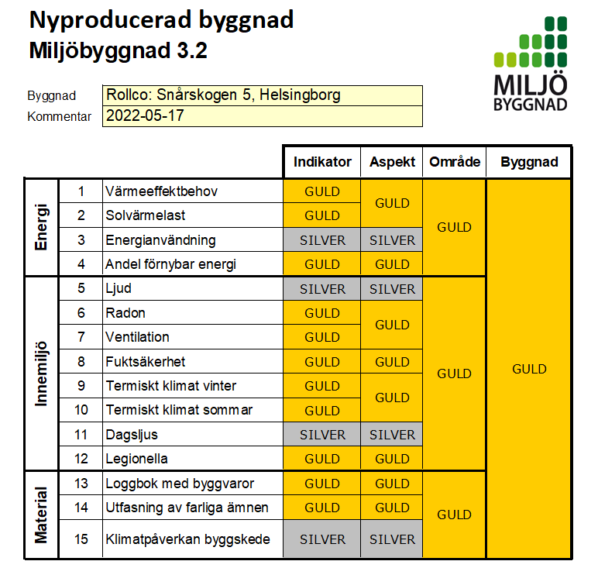

Målnivåer per indikator (exempeltext)

Exempel på Miljöbyggnadsspecifikation med beslutade målnivåer per indikator. Det ska tas fram samma typ av underlag för varje projekt och biläggas detta miljöprogram enligt nedan exempeltext (alt. som egen bilaga till miljöprogrammet).

